Ścieżka Ducha / skrytka 1

Kości w ziemi

Stoisz w tak zwanym Parku Nowym. Co prawda nasadzenia widocznych tutaj drzew są raptem o 6 lat młodsze od Parku Starego między Parkową a Stawową na północy miasta, jednak nie od zawsze miejsce to było parkiem, zaś drzewa jakie widzisz nie wyznaczały alei parkowych. W roku 1938 został tutaj bowiem założony obóz niemieckiego hufca pracy, w ramach którego założenia wytyczono ścieżki i obsadzono je drzewami. Układ ten pozostał niezmieniony do dziś i dopiero później przekształcony w park.
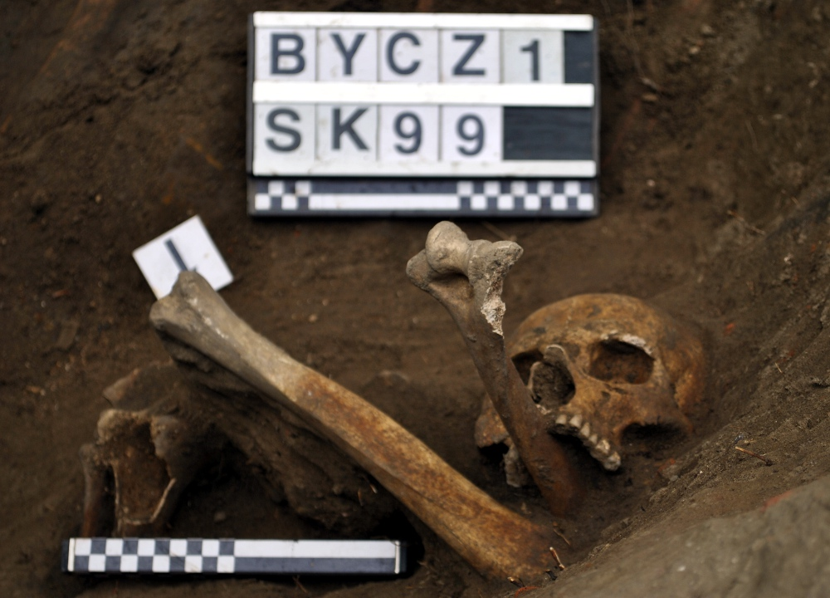
Wcześniej obszar ten służył jako... mogilnik. To dlatego na szczycie wzgórza w roku 1879 ustawiony został betonowy krzyż upamiętniający miejsce pochówku. Wzgórze to nosi zresztą nazwę Krzyżowego, jednak nie pochodzi ona od wspomnianego krucyfiksu, a związana jest z legendą założycielską Byczyny i jego najdawniejszą funkcją, o której przeczytasz na Ścieżce Miasta w skrytce ukrytej gdzieś tutaj w pobliżu. Gdzieś tutaj pochowano poległych podczas oblężenia Byczyny przez hordy Mongolskie ciągnące na Śląsk, czyli tzw. Tatarów w 1241 roku - o tym mówi skrytka ze Ścieżki Wojny, umieszczona w pobliżu Ciebie - jednak nie zachowały się żadne ślady tak zwanego Kopca Tatarskiego.Tutaj miał zostać pochowany poległy w Bitwie pod Byczyną rotmistrz Hawryło Hołubek, jednak ciało jego zostało przeniesione do Grębanina koło Kępna. Obszar ten wskazywany jest również jako miejsce pochówku ciał wszystkich poległych w Bitwie pod Byczyną, jednak w innej skrytce na Ścieżce Wojny piszemy o tym dlaczego fakt ten jest mało prawdopodobny. Miejsce to służyło jednak jako miejsce sporadycznych pochówków biedoty miejskiej, a od połowy XVIII wieku zostało na około jedno stulecie przekształcone w cmentarz miejski. Stało się to po tym, jak ze względów higienicznych władze pruskie zakazały chowania zmarłych na terenie miasta, wokół kościoła św. Mikołaja. Nie jest znany niestety znany wygląd i zasięg tego cmentarza.

Stoisz zatem na ziemi pełnej kości. Tak częstokroć się dzieje, że poruszamy się w jakiejś przestrzeni nie będąc świadomym, że depczemy po skarbach albo mogiłach. Po to jednak powstają atrakcje turystyczne takie jak niniejsza Trasa, by zapomniane dziedzictwo wydobywać i propagować.

Wykorzystana fotografia pochodzi z dokumentacji badań archeologicznych prowadzonych przez dr
Magdalenę Przysiężną-Pizarską na terenie cmentarzyska na dzisiejszym Placu Wolności w Byczynie.

